KORCHEM 2020/2021
Téma: Soli kolem nás
Soutěž probíhá ve třech kolech, která jsou zveřejňována v průběhu celého školního roku. Vyhlášení výsledků proběhne v květnu nebo červnu 2021. Dle harmonogramu soutěže žáci vypracují tři kola. Každé kolo obsahuje teoretickou a praktickou část. Soutěžní úlohy jsou koncipovány tak, aby je dokázali vyřešit i méně zdatní žáci. Tato soutěž je zaměřena mezioborově.
 | Název | Zveřejnění zadání | Ukončení kola
1. kolo | Halogenidy | 14. 9. 2020 | 8. 11. 2020
2. kolo | Uhličitany | 16. 11. 2020 | 10. 1. 2021
3. kolo | Sírany | 28. 1. 2021 | 14. 3. 2021

Zadání: na stránkách PřF OU a stránkách katedry chemie PřF OU
Řešení je nutné zaslat na e-mail: korchem.osu@gmail.com
NUTNÁ registrace soutěžících na: https://forms.gle/BcehBCqZmAt5XNWN6
Organizátoři:
Autoři:
Bc. Michaela Dostalíková
Bc. Karolína Farmačková
Bc. Martin Harok
Bc. Alena Juřicová
Bc. Petra Tomanová
Bc. Tereza Veverková

Recenzent:
RNDr. Kateřina Trčková, Ph.D.
- kolo – Halogenidy
Úkol č. 1 – Tajenka 10 bodů
Halogenidy jsou dvouprvkové sloučeniny halogenu a dalšího prvku. V chemických laboratořích i v běžném životě jsou tyto látky hojně využívány. Jejich nejvýznamnější sloučenina je důležitá chemická surovina, která se používá pro výrobu látek jako je např. jedlá soda, chlór, kyselina chlorovodíková. V potravinářském průmyslu se používá při přípravě pokrmů, konzervování masa a zeleniny. Zásadní význam má také v zimním období, kdy se používá jako posyp silnic. Je to bílá krystalická látka, která je rozpustná ve vodě. Tato sloučenina je nezbytná pro život člověka, její nedostatek může způsobovat křeče svalů až bezvědomí. Sloučenina také hrála důležitou roli v jedné krásné pohádce, jejíž název ti připomene tajenka doplňovačky.
Vylušti tajenku a pomocí ní zkus uhodnout, o kterou látku se jedná. Poté napiš její chemický název a vzorec.
- Halogenidy jsou sloučeniny halogenu s elektropozitivními prvky. Mezi halogeny patří fluor, chlor, …., jod.
- Halogenidy podle struktury dělíme na iontové, ………, molekulové.
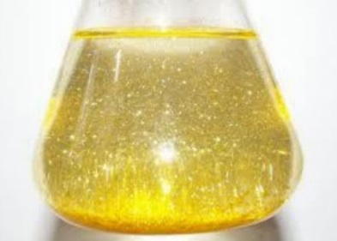
- Roztok jodu v jodidu draselném, který se používá na desinfekci, jako jodová tinktura se nazývá …… roztok.
- Smícháním horkých roztoků dusičnanu olovnatého a jodidu draselného, a rychlým ochlazením této směsi vznikají žluté krystalky …… olovnatého. Motivační název tohoto pokusu je zlatý déšť.
1.
- Fluorid vápenatý je důležitou složkou našich kostí a zubní skloviny. Triviální název pro tento minerál je ……..
- Daný halogenid je žlutá krystalická látka, která se používá ve fotografickém průmyslu. V laboratoři se dá připravit reakcí dusičnanu stříbrného s bromidem draselným. Systematický název výše popsané sloučeniny je …… ……..
- Jednou z možností příprav halogenidů je např. reakce 2Fe + 3Cl₂ → 2FeCl₃. Tento typ reakce, během které ze dvou a více jednoduchých látek vzniká látka složitější, se označuje jako přímá …….
- Sloučeniny LiBr, NaCl, KI, MgCl₂, BeF₂, CaCl₂ patří z hlediska vazby mezi ……. halogenidy.
- Daný halogenid lze připravit přímým slučováním elementárního boru s plynným fluorem za zvýšené teploty. Označujeme jej systematickým názvem jako ……. …… Používá se jako katalyzátor reakcí v organické chemii.
- Bezkyslíkatá sůl s názvem jodid je odvozena od bezkyslíkaté kyseliny ………
- Další z možných příprav halogenidů je rozpouštění kovů v halogenovodíkových kyselinách, například Zn + 2HCl → ZnCl₂ + H₂. Toto však platí pouze pro kovy nacházející se v řadě napětí kovů umístěných od vodíku napravo. Tyto kovy se označují jako …………
- AgCl je bílá práškovitá látka nerozpustná ve vodě. Její systematický název je …… ………
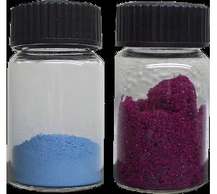
- V polymerních halogenidech jsou atomy halogenu a kovu vázány převážně ……….. vazbami do řetězců, vrstev nebo trojrozměrných struktur.
- CoCl₂ je sloučenina, která mění svou barvu podle toho, s kolika molekulami vody se váže, proto se používá jako indikátor vlhkosti. Systematický název této látky je chlorid ……………….
2.
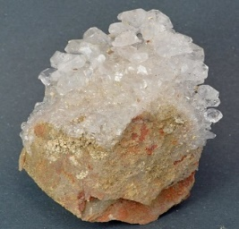
- Chlorid amonný je bílá krystalická látka, která je rozpustná ve vodě. Užívá se jako regulátor kyselosti a pro jeho ostře slanou chuť k výrobě některých druhů lékořicových bonbónů. V potravinářství se označuje kódem E 510. Při zahřívání se rozkládá za vzniku amoniaku a chlorovodíku. V přírodě se vyskytuje jako nerost ……..
3.
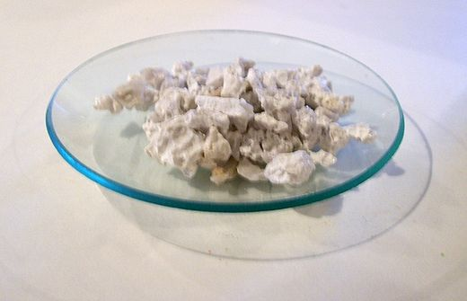
- Halogenid na obr. 4 vzniká jako odpadní produkt při výrobě sody: 2 NH₄Cl + Ca(OH)₂ → CaCl₂ + 2 NH₃ + H₂O. Tvoří eutektikum s vodou, které taje při – 50 °C, proto se při velkém mrazu používá na zimní posypy a jako přípravek proti zamrznutí. Je bezvodý, silně hygroskopický, používá se tedy také jako sušidlo do exsikátorů. Jeho systematický název je …… …….
4.
- Halogenidy jsou sloučeniny halogenu a dalšího prvku. Prvek sloučený s halogenem má ve vzorci vždy kladné oxidační číslo a halogen má vždy …… oxidační číslo.
- Halogenidy jsou …. halogenovodíkových kyselin.

(CH je v křížovce bráno jako jedno písmeno/políčko)
1.
2.
3.
4.
5.
6.
7.
8.
9.
10.
11.
12.
13.
14.
15.
16.
17.
18.

Pohádka: ……………………………………………………………………………………….
Chemický název: ………………………………………………………………………………. Chemický vzorec: ………………………………………………………………………...........

Úkol č. 2 – Šifra 10 bodů

Jako správný chemik potřebuješ kromě vlastností halogenidů znát a umět používat také jejich vzorce a názvy. Aby ses to hravě a chytře naučil, pomohou ti s tím tato mezerová a znaková šifra 😊.

MEZEROVÁ ŠIFRA

Vylušti mezerovou šifru (výsledek zapiš pod šifru) a poté napiš její vzorec (vpravo).
NÁPOVĚDA: pomoc k vyřešení mezerové šifry nalezneš na internetu

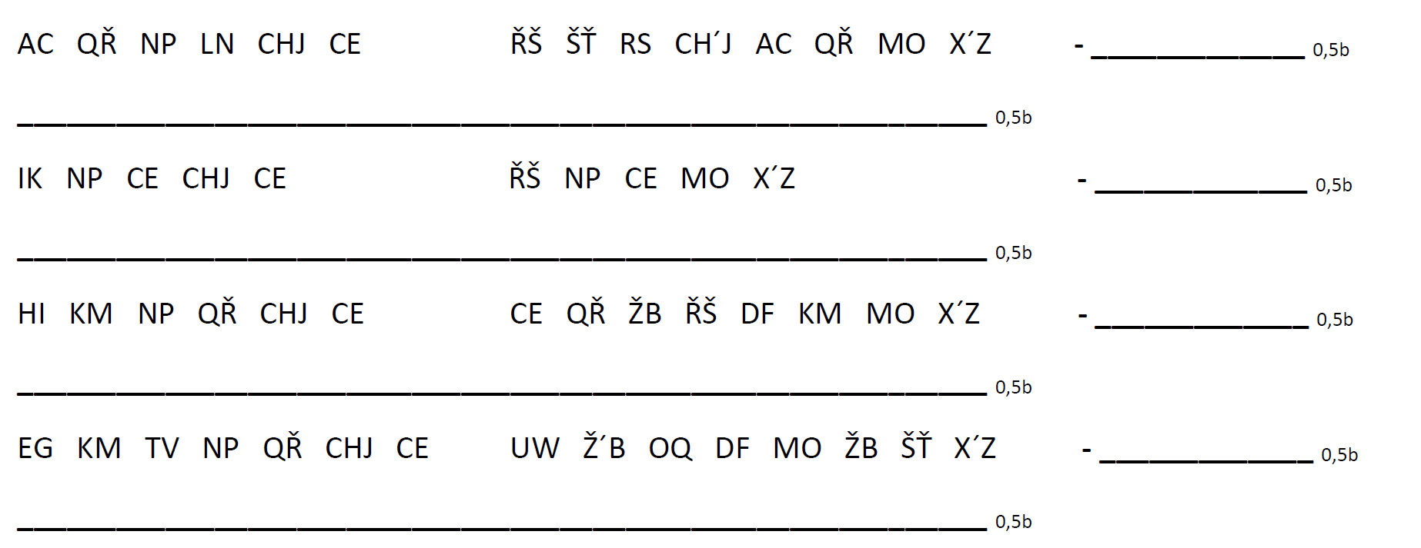

ZNAKOVÁ ŠIFRA

Dle následující tabulky vylušti šifru (výsledek zapiš pod šifru) a poté každý výsledek šifry pojmenuj (vpravo).

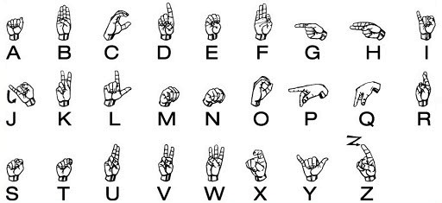
5.

3 - ________________________________ _{0,5b}

____________________________ _{1b}

2 - ________________________________ _{0,5b}

____________________________ _{1b}

4 - _________________________________ _{0,5b}

____________________________ _{1b}

2 - ________________________________ _{0,5b}

____________________________ _{1b}

Úkol č. 3 – Svízelná situace 10 bodů
Při inventarizaci laboratoře zadal vedoucí chemik svým učedníkům, aby zapsali, které chemické látky je potřeba doplnit. Ti mu to však neusnadnili a ukryli název chemické sloučeniny, jejíž zásoby docházejí, do početní hádanky. Vyřeš tuto početní hádanku a pomoz tak doplnit vedoucímu laboratoře chemické zásoby.
NÁPOVĚDA:
Vypočítej níže uvedené příklady. Vyber z variant a,b,c ten správný výsledek, za kterým se vždy v závorce ukrývá nápověda k tajence. Tajenku poté vyplň a pojmenuj.

- Vypočítej látkové množství bromidu stříbrného o hmotnosti 23 g. (A_{r} (Br) = 79,904; A_{r} (Ag) = 107,8682)
a) 0,24 mol (Z = 30) b) 0,12 mol (Z = 20) c) 0,12 g (Z = 44)

- V kádince jsme rozpustili v 2000 cm³ 0,2 mol NaCl. Vypočítej látkovou koncentraci NaCl v jeho vodném roztoku.
a) 0,1 mol/dm³(Z = 35) b) 0,1 mol/cm³ (Z = 12) c) 0,4 mol/dm³(Z = 62)

- Vypočítej bez použití periodické soustavy prvků molární hmotnost chloridu boritého, víš-li, že 5 molů chloridu boritého má hmotnost 0,585845 kg.
a) 0,117169 g/mol (Z = 4) b) 117,169 g/mol (Z = 1) c)234,338 g/mol (Z = 9)

- Vypočítej látkové množství jodidu draselného, které potřebuješ k přípravě 0,1 l vodného roztoku o koncentraci 0,5 mol/dm³.
a) 1 mol (Z = 7) b) 10 mol (Z = 22) c) 0,05 mol (Z = 8)
TAJENKA
6

Pojmenuj vzorec z tajenky - ___________________________________________
Úkol č. 4 – Pokus 10 bodů
Podle níže uvedeného návodu proveď a zdokumentuj elektrolýzu vodného roztoku chloridu sodného s odděleným prostorem katody a anody. Následně doplň chybějící informace.

Pomůcky
- Široká sklenice, 2 dráty dlouhé asi 30 cm, alobal, 9-12 V baterie, lžíce, savý papír (piják)
Chemikálie:
- Voda, chlorid sodný, 10 ml vývaru z červeného zelí nebo neutrálního nálevu z červeného zelí
Postup:
- Připrav asi 200 ml nasyceného roztoku chloridu sodného.
- Do širší sklenice nalij asi do poloviny připravený roztok.
- Prostor katody a anody odděl propustnou překážkou ze savého papíru.
- Z alobalu vytvoř anodu a katodu podle obr. 7.
- Vytvoř zdroj napětí: Jeden konec drátu omotej kolem alobalu a druhý připevni k jednotlivým pólům baterie.
- Alobalové elektrody ponoř do roztoku NaCl.
- Pozoruj průběh reakce.
- Přítomnost hydroxidu sodného u katody dokaž přikápnutím několika kapek přírodního indikátoru z červeného zelí.
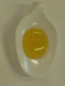

Obr. 6 Zbarvení roztoku při zásaditém pH při použití indikátoru červeného zelí.
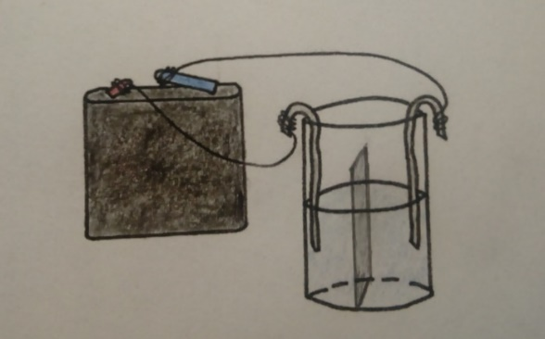

Obr. 7 Nákres elektrolýzy vodného roztoku NaCl s odděleným prostorem katody a anody.
Doplň obecné pojmy týkající se elektrolýzy:
- Při elektrolýze dochází k přenosu …………………… na elektrodách.
- Anoda je ………………… nabitá elektroda, jsou k ní přitahovány ………………
- Katoda je ………………... nabitá elektroda, jsou k ní přitahovány ………………

Rovnice děje elektrolýzy vodného roztoku chloridu sodného s odděleným prostorem katody a anody je: 2 NaCl + 2 H₂O → 2 NaOH + H₂ + Cl_{2,} doplň chybějící pojmy:
- Reakce probíhající na katodě: 2 Na⁺ + 2 OH⁻ + 2 H⁺ + 2e⁻ → 2 NaOH + H₂, děj se nazývá ……………………, při tomto ději prvek elektrony …………………… a jeho oxidační číslo se ……………………
- Reakce probíhající na anodě: 2 Cl⁻ - 2 e⁻ → Cl₂, děj se nazývá ……………………, při tomto ději prvek elektrony …………………… a jeho oxidační číslo se ……………………

Přilož fotografii provedeného pokusu s důkazem vzniku hydroxidu sodného.

